Documentație
Tema 2 – RabbitMQ, Reverse Proxy, and Load Balancing
Abdallah Laith
2025
In acest proiect, avem o aplicatie de frontend, care interactioneaza cu 3 microservicii de backend: user, device si monitor, unde fiecare dintre aplicatiile de backend au o baza de date fiecare.
Rolul fiecarui microserviciu:
1. Microserviciul User
Rol:
- Gestionează autentificarea și autorizarea utilizatorilor folosind token-uri JWT.
- Permite admin-ului să adauge, editeze sau ștergă utilizatori.
Interacțiune:
- Front-end-ul trimite cereri către /users pentru autentificare, gestionarea conturilor și asocierea utilizatorilor cu dispozitive.

2. Microserviciul Device
Rol:
- Administrează dispozitivele (creare, ștergere, editare).
- Gestionează asocierea dispozitivelor cu utilizatorii.
Interacțiune:
- Admin-ul accesează rutele /devices pentru gestionarea dispozitivelor.
- Utilizatorii pot vizualiza dispozitivele proprii prin /devices/user/{userId}.

3. Microserviciul Monitor
Rol:
- Monitorizează starea dispozitivelor în timp real.
- Primește și procesează datele de la dispozitivele conectate.
- Notifică utilizatorii în caz de erori sau alerte pe dispozitive.
Interacțiune:
- Dispozitivele trimit date la rutele /monitor/data.
- Front-end-ul afișează datele de monitorizare obținute prin apeluri către /monitor.

RabbitMQ și funcționarea cozii de mesaje
RabbitMQ este utilizat în acest proiect pentru a permite comunicarea asincronă între microservicii. Acesta funcționează prin gestionarea unor cozi de mesaje, unde fiecare mesaj este publicat de către un producător și preluat ulterior de către un consumator. În contextul acestui proiect, RabbitMQ joacă un rol important în coordonarea și procesarea evenimentelor dintre microservicii.
Componentele RabbitMQ
- Producător (Producer):
  - Este responsabil pentru generarea și publicarea mesajelor.
  - În proiectul nostru, microserviciul Device poate fi un producător care trimite mesaje către coadă pentru actualizările de stare ale dispozitivelor.
- Consumator (Consumer):
  - Consumă și procesează mesajele din cozi.
  - Microserviciul Monitor joacă rolul de consumator, preluând mesajele din coadă pentru a analiza datele transmise de dispozitive.
- Cozi (Queues):
  - Acestea stochează temporar mesajele până când sunt procesate de un consumator.
  - În implementare, există cozi dedicate fiecărei interacțiuni esențiale, cum ar fi o coadă pentru evenimentele de stare ale dispozitivelor și alta pentru notificările utilizatorilor.
- Exchange (Schimburi):
  - Exchange-ul este componenta care primește mesaje de la producători și decide în ce cozi să le direcționeze, pe baza unui tip de rutare.
  - Tipurile principale de schimburi sunt:
    - Direct: Mesajele sunt trimise în coada specificată printr-o cheie de rutare.
    - Fanout: Mesajele sunt trimise către toate cozile conectate la exchange.
    - Topic: Mesajele sunt rutate în funcție de un model specific (de exemplu, device.*.error pentru evenimente de eroare).

Fluxul de mesaje între microservicii
- Publicarea unui mesaj:
  - Când un dispozitiv își actualizează starea, microserviciul Device publică un mesaj în RabbitMQ printr-un exchange de tip topic. Exemplu:
    - Routing key: device.{deviceId}.status
    - Mesaj: { "deviceId": 1, "status": "active", "timestamp": "2025-02-16T10:15:00Z" }
- Procesarea mesajelor:
  - Microserviciul Monitor este conectat la coada specifică prin RabbitMQ și consumă mesajele. În exemplul de mai sus:
    - Se procesează starea dispozitivului și se actualizează baza de date cu aceste informații.
    - Dacă este detectată o eroare (de exemplu, status = error), Monitor generează o notificare pentru utilizator.
- Scenarii de utilizare RabbitMQ:
  - Notificări în timp real: Dacă un dispozitiv trimite o alertă, RabbitMQ trimite notificări către coada de notificări, iar front-end-ul le afișează utilizatorului.
  - Procesare asincronă: Dacă există o sarcină complexă (de exemplu, generarea unui raport de stare), aceasta poate fi trimisă în RabbitMQ pentru a fi procesată în fundal, fără a bloca fluxul principal al aplicației.

Avantaje utilizării RabbitMQ în proiect
- Decuplare: Permite microserviciilor să funcționeze independent, reducând dependențele directe.
- Scalabilitate: Sistemul poate gestiona un volum mare de mesaje, iar cozi multiple pot fi utilizate pentru a distribui încărcătura.
- Toleranță la erori: Mesajele stocate în RabbitMQ sunt persistente (dacă este configurată această opțiune), ceea ce asigură că nu sunt pierdute în cazul unei defecțiuni.
- Procesare asincronă: RabbitMQ permite procesarea evenimentelor în fundal, îmbunătățind performanța sistemului.
Această structură cu RabbitMQ facilitează integrarea și comunicarea eficientă dintre microserviciile User, Device și Monitor, îmbunătățind astfel performanța și scalabilitatea sistemului.
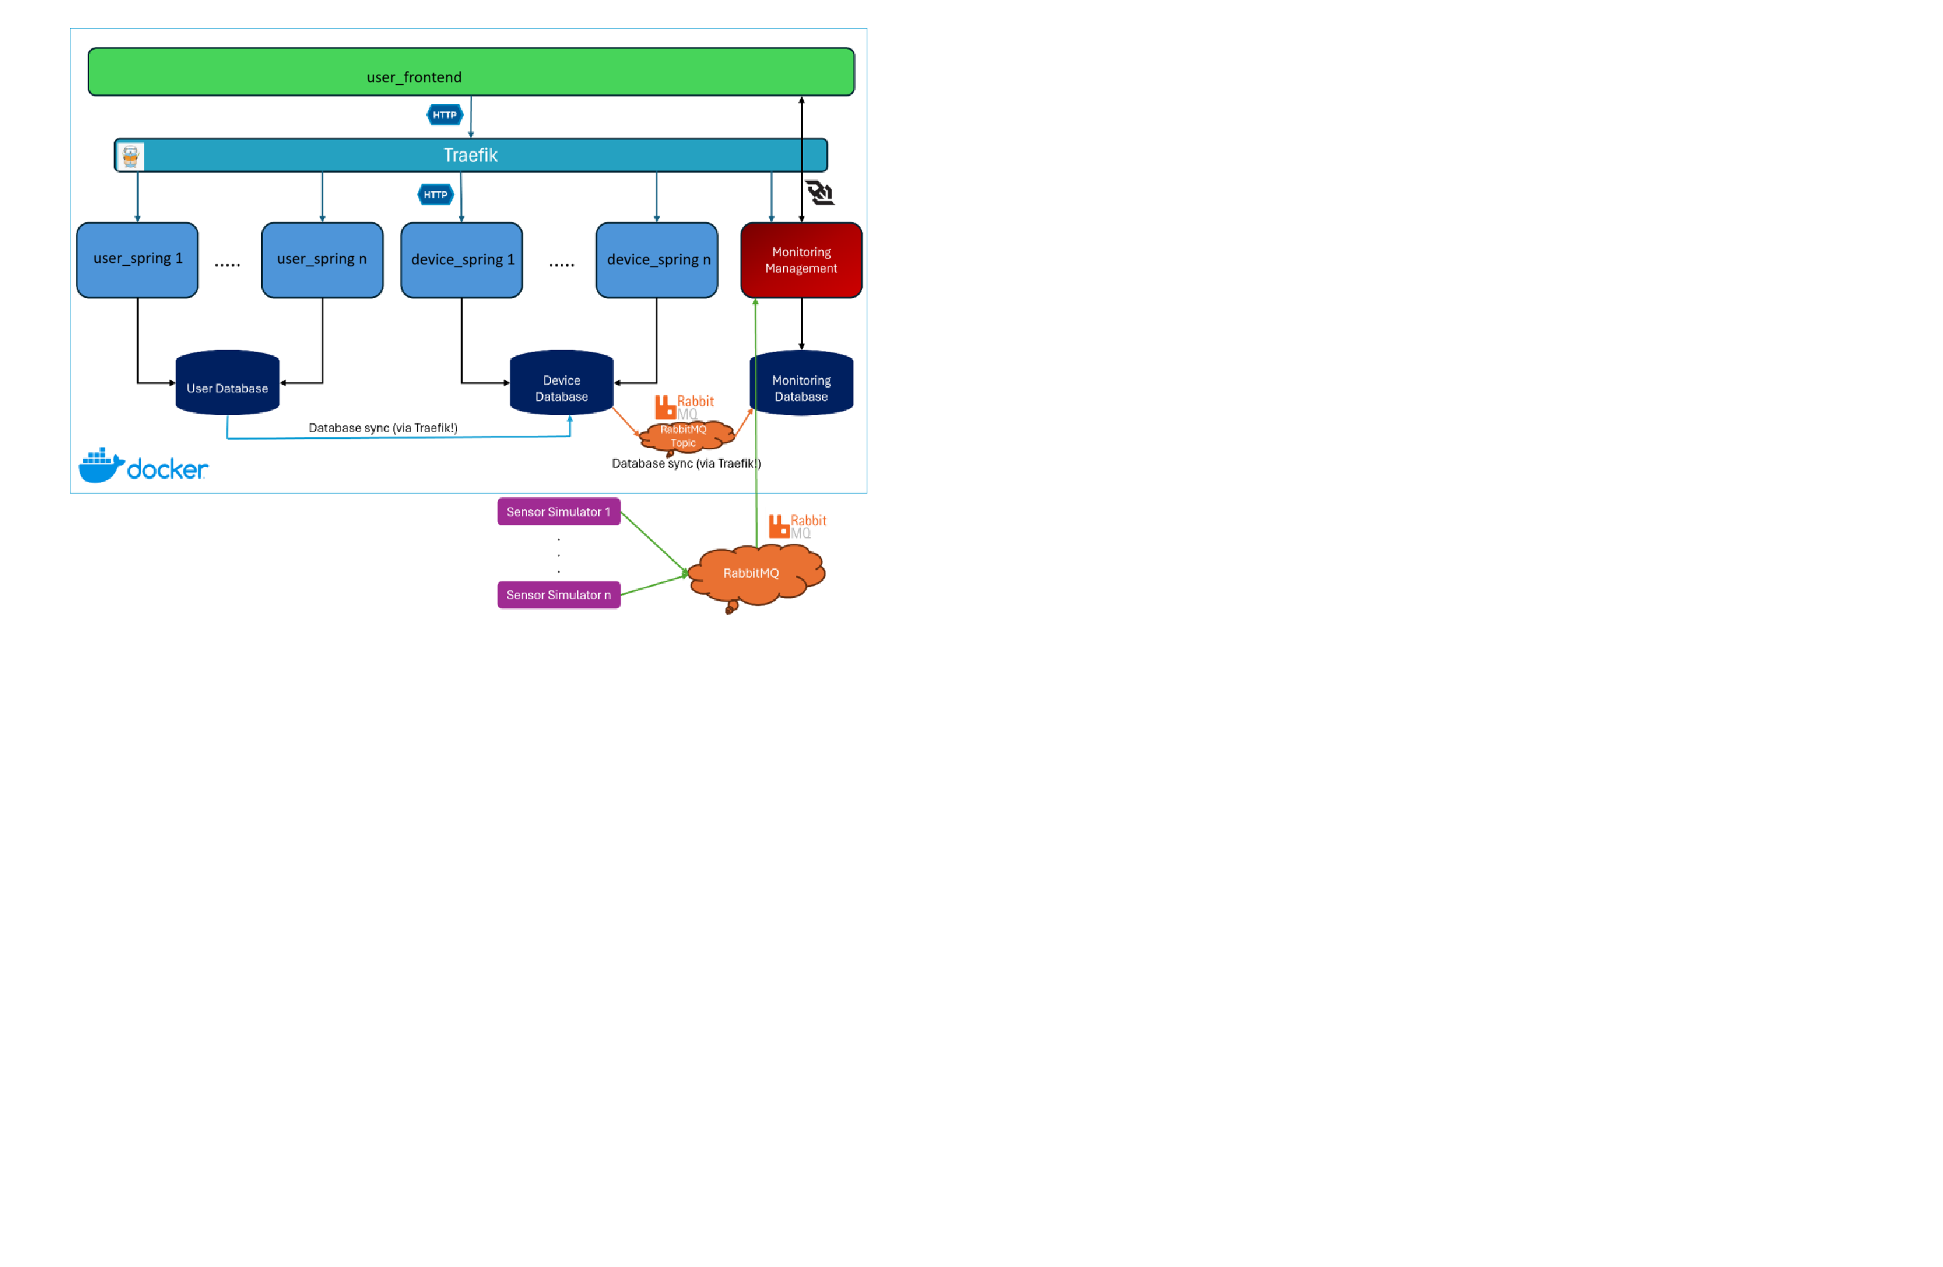

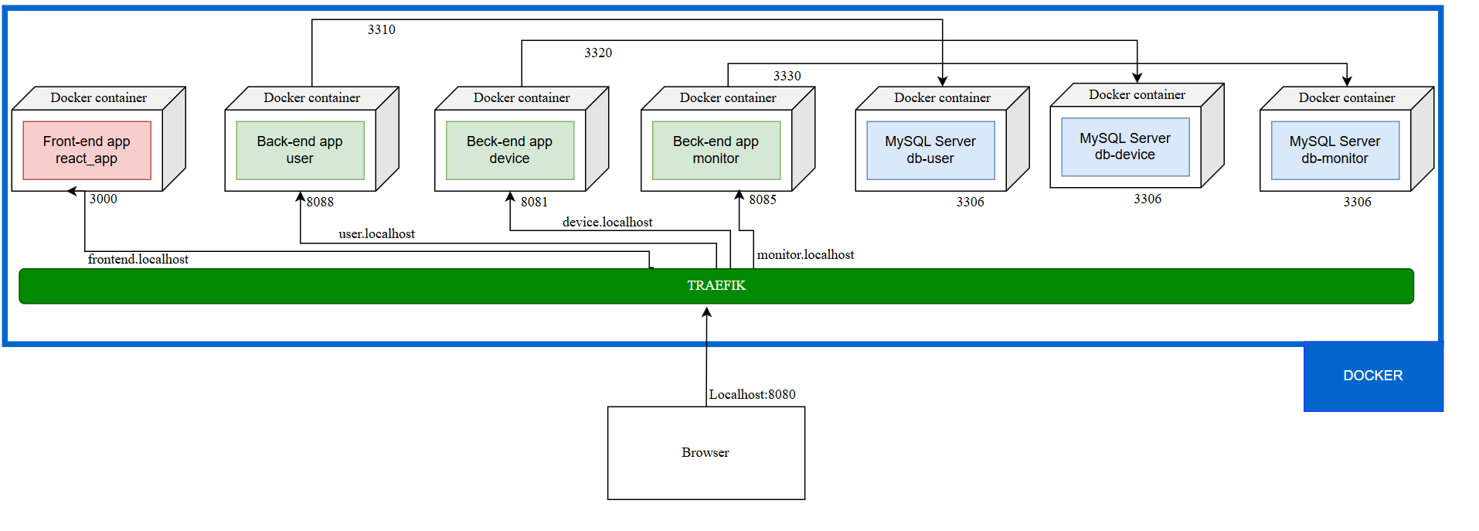
Docker deployment diagram:

